

**Análise e Desenvolvimento de Sistemas**

**Rafael Nikolas Puggione Rodrigues Querino**

**Projeto Integrado IV**

**Tutor:** Joice Siqueira Lima

**Unidade:** Antônio Carlos

**Belo Horizonte**

**2022**

**Rafael NIkolas Puggione Rodrigues Querino**

**Projeto Integrado**

Trabalho desenvolvido, apresentado à Faculdade Pitágoras Unopar como exigência para a avaliação no Projeto Integrado.

Tutor: Joice Siqueira Lima

**Belo Horizonte**

**2022**

**Sumário**

**Introdução** **3**

**Objetivo** **4**

**Desenvolvimento** **4**

**Computação em Nuvem** **4**

Tarefa 1 - Tipos de serviços em nuvem 5

Resolução Tarefa 1: 5

**Sistemas Operacionais** **6**

Tarefa 2 - Processamento 6

**Resolução Tarefa 2:** **6**

**Programação Web** **7**

Tarefa 3 - Métodos HTTP 7

**Resolução Tarefa 3:** **8**

**Desenvolvimento Mobile** **11**

Tarefa 4 - SQLite 12

Resolução Tarefa 4: 12

**Referências Bibliográficas** **12**

# 

# Introdução

Este trabalho tem como base as disciplinas do 3º semestre de Análise e Desenvolvimento de Sistemas considerando os casos hipotéticos em que devemos realizar as atividades de acordo com o Projeto Integrado IV, as disciplinas que norteiam este trabalho buscam o aprendizado e o aperfeiçoamento prático das lições.

O trabalho engloba as diferentes temáticas de cada disciplina e suas propostas, levando em consideração seus fatores principais que devem ser aprendidos pelo aluno dentro do contexto.

# 

# Objetivo

Com o objetivo de enriquecer ainda mais o aprendizado do aluno propondo a aplicação do conteúdo teórico na prática da atividade.

E o aluno aplica o aprendizado na realização das atividades, tendo em vista a verdadeira experiência que o mercado irá exigir.

# Desenvolvimento

## Computação em Nuvem

### Tarefa 1 - Tipos de serviços em nuvem

Vamos supor que você vai iniciar uma jornada empreendedora. Junto com alguns sócios, decidiu criar um negócio a partir da ideia de uma aplicação inovadora. Esta aplicação precisa de um ambiente de TI com recursos computacionais de alto desempenho e ambiente de nuvem devido à redução de cursos e abstração da complexidade da infraestrutura. O próximo passo é determinar qual dos modelos de serviço é mais apropriado para este caso: SaaS, PaaS ou IaaS. Descreve analisando caso a caso.

#### Resolução Tarefa 1:

Para desenvolver em um cenário de TI com recursos de computação de alto desempenho (HP) e ambiente em nuvem (Cloud Computing), você precisa alugar um serviço de Infraestrutura como Serviço (IaaS). Com isso, podemos terceirizar toda a infraestrutura do aplicativo e focar principalmente apenas em desenvolver o aplicativo.

As nomenclaturas IaaS, PaaS e SaaS referem-se a modelos para entrega de soluções na nuvem.Esses termos significam:

* **IaaS - Infraestrutura como Serviço**, é uma oferta de computação em cloud na qual um fornecedor fornece aos usuários acesso aos recursos de computação, como armazenamento, redes e servidores. As empresas usam seus próprios aplicativos e plataformas dentro da infraestrutura de um provedor de serviços.
* **PaaS - Plataforma como Serviço**, é uma oferta de computação em cloud que fornece aos usuários um ambiente de cloud no qual podem desenvolver, gerenciar e entregar aplicativos. Além do armazenamento e de outros recursos de computação, os usuários podem usar um conjunto de ferramentas pré-montadas para desenvolver, customizar e testar seus próprios aplicativos.
* **SaaS - Software como Serviço**, é uma oferta de computação em cloud que fornece aos usuários acesso a um software baseado em cloud de um fornecedor. Os usuários não instalam os aplicativos em seus dispositivos locais. Em vez disso, os aplicativos residem um uma rede de cloud remota acessada por meio da web ou de uma API. Por meio do aplicativo, os usuários podem armazenar e analisar dados e colaborar em projetos.

## Sistemas Operacionais

### Tarefa 2 - Processamento

Com o desenvolvimento dos sistemas, surgiu a necessidade de, dentro de um mesmo processo, possuir trechos que executassem concorrentemente, e aí temos o conceito de thread.

a) Definição de thread;

b) Pesquise os estados das threads;

c) Os benefícios da programação multithread;

d) Operações de thread.

#### Resolução Tarefa 2:

**a)** Thread (em português: linha ou encadeamento de execução) é uma forma como um processo/tarefa de um programa de computador é dividido em duas ou mais tarefas que podem ser executadas concorrentemente ("simultâneo").

**b)** NEW - ela foi criada e está pronta para iniciar (start()).

RUNNABLE - ela está rodando (não existe o estado RUNNING).

BLOCKED - ela está travada, em geral por Lock ou alguma operação de IO.

WAITING - ela está aguardando outra thread para rodar.

TIMED_WAITING - a mesma coisa, mas há um limite de tempo que ela esperará.

TERMINATED - ela terminou a execução, mas ainda existe (não existe o estado DEAD).

**c)** Capacidade de resposta - O multithreading em um aplicativo interativo pode melhorar a capacidade de resposta ao usuário, permitindo que o programa continue em execução mesmo se parte dele estiver bloqueado ou executando operações demoradas.

Compartilhamento de recursos A vantagem de compartilhar código e dados é que ele permite que um aplicativo tenha vários threads ativos no mesmo espaço de endereço.

Economia Alocar memória e recursos para a criação de processos é uma tarefa cara em termos de tempo e espaço.  
 Como os encadeamentos compartilham memória com o processo ao qual pertencem, criar e alternar encadeamentos de contexto é mais econômico.

A escalabilidade aumenta significativamente no caso de arquiteturas de multiprocessadores, onde os threads podem ser executados em vários processadores em paralelo. Se houver apenas um thread, é impossível dividir o processo em tarefas menores que diferentes processadores podem executar.

**d)** criar, terminar, thread join e thread.

## Programação Web

### Tarefa 3 - Métodos HTTP

Descreva detalhadamente todos os métodos HTTP existentes e cite um exemplo de utilização para cada um deles.

#### Resolução Tarefa 3:

O protocolo HTTP define um conjunto de métodos de requisição responsáveis por indicar a ação a ser executada para um dado recurso. Embora esses métodos possam ser descritos como substantivos, eles também são comumente referenciados como HTTP Verbs (Verbos HTTP).

* GET - O método GET solicita a representação de um recurso específico. Requisições utilizando o método GET devem retornar apenas dados.
* HEAD - O método HEAD solicita uma resposta de forma idêntica ao método GET, porém sem conter o corpo da resposta.  
  
* DELETE - O método DELETE remove um recurso específico.  
  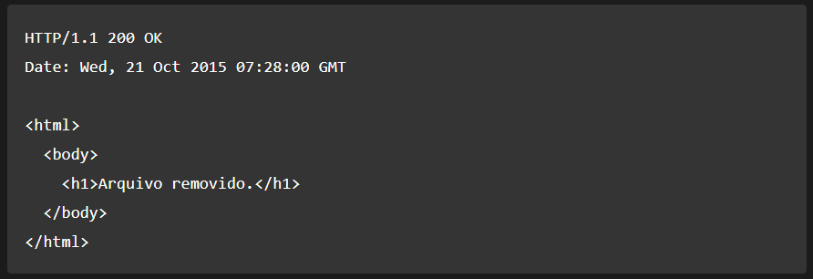
* POST - O método POST é utilizado para submeter uma entidade a um recurso específico, frequentemente causando uma mudança no estado do recurso ou efeitos colaterais no servidor.  
  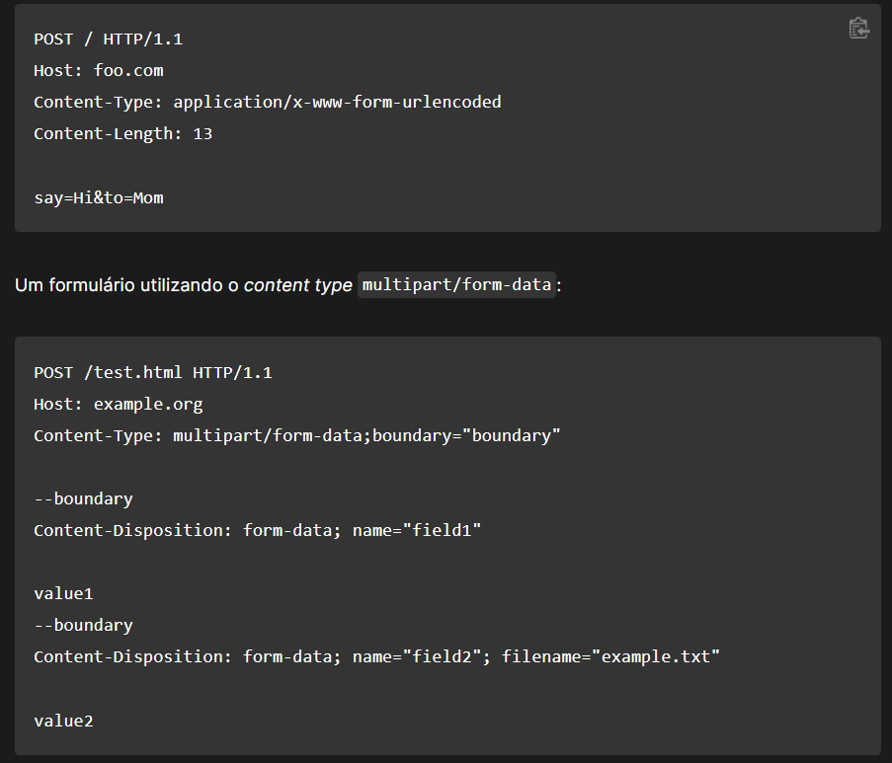
* CONNECT - O método CONNECT estabelece um túnel para o servidor identificado pelo recurso de destino.  
  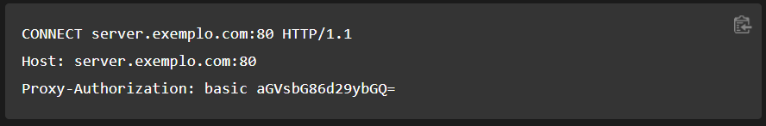

* PUT - O método PUT substitui todas as atuais representações do recurso de destino pela carga de dados da requisição.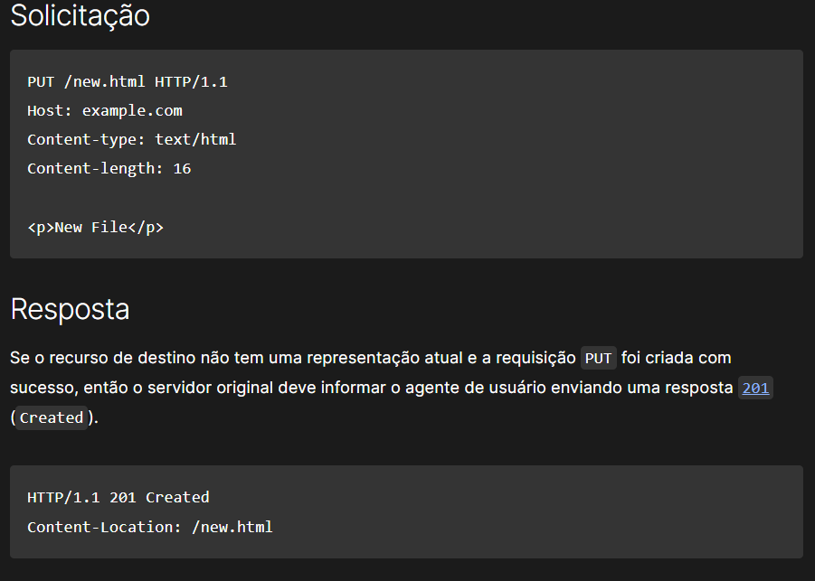
* OPTIONS - O método OPTIONS é usado para descrever as opções de comunicação com o recurso de destino.  
  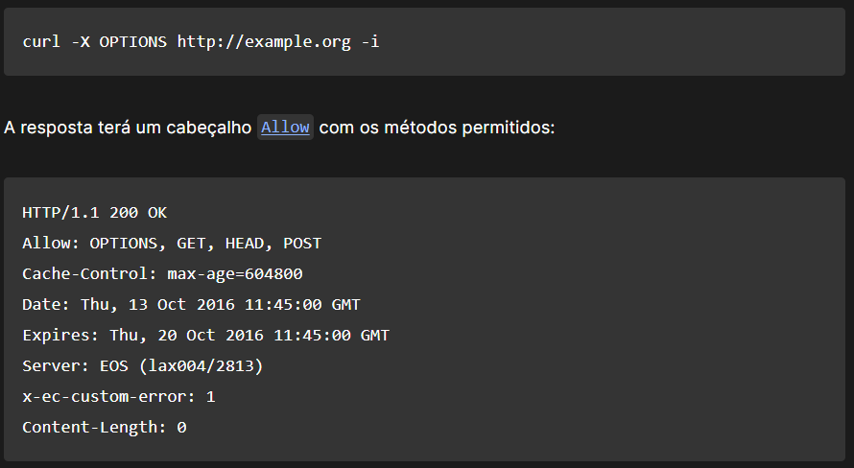
* TRACE - O método TRACE executa um teste de chamada loop-back junto com o caminho para o recurso de destino.  
  
* PATCH - O método PATCH é utilizado para aplicar modificações parciais em um recurso.  
  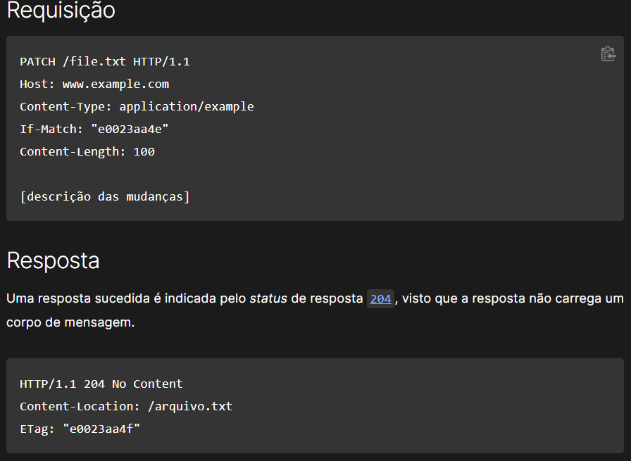

## Desenvolvimento Mobile

### Tarefa 4 - SQLite

Em aplicações Android podemos trabalhar com a persistência de dados locais por meio da criação de bancos de dados utilizando a biblioteca SQLite. Descreva as principais características do SQLite para aplicações Android, bem como as principais vantagens e desvantagens de sua utilização.

#### Resolução Tarefa 4:

SQLite é uma biblioteca C que implementa um banco de dados SQL embutido. Esta biblioteca está disponível para múltiplas plataformas, sendo a mais utilizada no sistema Android.

Os principais recursos do aplicativo SQLite para Android são:

* Possui um banco de dados SQL embutido.
* É uma biblioteca de linguagem C.
* Possui várias funções para manipulação de dados.

As principais vantagens de usar SQLite para aplicativos Android são:

* É uma biblioteca leve e fácil de usar.
* Tem bom desempenho.
* É gratuito e de código aberto.

As principais desvantagens de usar SQLite para aplicativos Android são:

* A API do SQLite não é tão robusta quanto outras bibliotecas de banco de dados;
* Essa não é uma boa opção para aplicativos que exigem um banco de dados mais robusto.

# Referências Bibliográficas

<https://definirtec.com/ampliar/29605/o-que-e-uma-plataforma-de-servico>

<https://www.platon.com.br/blog/conheca-as-diferencas-entre-iaas-paas-e-saas-e-qual-modelo-ideal-para-o-seu-negocio/>

<https://www.ibm.com/br-pt/cloud/learn/iaas-paas-saas>

<https://celsokitamura.com.br/o-que-e-thread/>

<https://www.devmedia.com.br/programacao-com-threads/6152>

<https://developer.mozilla.org/pt-BR/docs/Web/HTTP/Methods>

<https://rockcontent.com/br/blog/sqlite/>